  - NGÂN HÀNG CÂU HỎI MÔN TIN HỌC LỚP 5
  - Bài 1: EM CÓ THỂ LÀM GÌ VỚI MÁY TÍNH
Câu 1: Em có thể làm gì với phần mềm Microsoft Word?
- A. Luyện gõ bàn phím nhanh và đúng cách.
- B. Viết truyện.
- C. Tương tác, thảo luận với các bạn.
- D. Viết chương trình trò chơi.
Câu 2: Máy tính không thể giúp em làm gì?
- A. Nghe nhạc.
- B. Tra từ điển.
- C. Nấu ăn.
- D. Vẽ tranh.
Câu 3: Phần mềm thư điện tử giúp em làm gì?
- A. Tương tác với bạn bè.
- B. Tạo ra sản phẩm số.
- C. Giải trí.
- D. Trao đổi thông tin.
Câu 4: Chương trình trò chơi mê cung được viết bằng phần mềm gì?
- A. Scratch.
- B. Facebook.
- C. Google.
- D. Zoom.
Câu 5: Phát biểu nào sau đây sai?
- A. Sử dụng máy tính thành thạo giúp em làm được nhiều việc hơn.
- B. Em có thể thiết kế album ảnh bằng phần mềm Microsoft PowerPoint.
- C. Em có thể giải trí bằng phần mềm Google Meet.
- D. Em có thể gọi điện video trò chuyện với người thân ở xa bằng phần mềm Zalo.
Câu 6: Đây là giao diện của phần mềm nào?
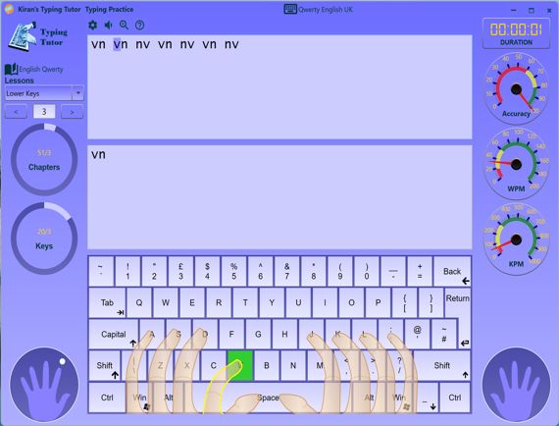
- A. Phần mềm soạn thảo văn bản.
- B. Phần mềm trình chiếu.
- C. Phần mềm luyện gõ bàn phím.
- D. Phần mềm vẽ.
Câu 7: Em có thể tham gia các lớp học trực tuyến qua phần mềm nào dưới đây?
- A. 
- B. 
- C. 
- D. 
Câu 8: Em có thể tìm hiểu thế giới tự nhiên bằng phần mềm
- A. Kids Games Learning Science.
- B. Messenger Kids.
- C. Google Meet.
- D. Candy Crush Soda Saga.
Câu 9: Em có thể xem video bằng phần mềm nào dưới đây?
- A. 
- B. 
- C. 
- D. 
Câu 10: Phần mềm nào dưới đây không giúp em tương tác, thảo luận với các bạn?
- A. Google Meet.
- B. Scratch.
- C. Zoom.
- D. Microsoft Teams.
Câu 11: Để bắt đầu trò chơi trong phần mềm Scratch, em nháy chuột vào nút lệnh
- A. 
- B. 
- C. 
- D. 
Câu 12: Cách để điều khiển chú chuột di chuyển trong trò chơi mê cung là
- A. sử dụng chuột.
- B. sử dụng giọng nói.
- C. sử dụng các lệnh trên màn hình.
- D. sử dụng các phím mũi tên trên bàn phím.
Câu 13: Cho các bước tìm kiếm thông tin như sau:
1. Gõ từ khoá vào ô tìm kiếm.
2. Truy cập vào máy tìm kiếm Google.
3. Nháy chuột vào một siêu liên kết để mở trang web xem thông tin chi tiết.
4. Xác định từ khoá.
Thứ tự đúng của các bước là
- A. 2 4 1 3.
- B. 2 1 4 3.
- C. 4 2 1 3.
- D. 4 1 2 3.
Câu 14: Để tạo hiệu ứng chuyển trang cho bài trình chiếu, em sử dụng dải lệnh nào?
- A. Animations.
- B. Transitions.
- C. View.
- D. Design.
Câu 15: Để chèn hình ảnh vào văn bản, em sử dụng nút lệnh nào trong dải lệnh Insert?
- A. Pictures.
- B. Table.
- C. Icons.
- D. Advanced Symbol.
Câu 16: Sau khi kết thúc tiết học, giáo viên đưa ra bài tập về nhà cho học sinh: “Em hãy tìm hiểu về cuộc khởi nghĩa Hai Bà Trưng và trình bày những thông tin mình tìm hiểu được bằng phần mềm soạn thảo văn bản, sau đó nhờ bố mẹ gửi bài làm vào nhóm lớp trên Zalo”. Em hãy nêu các bước thực hiện bài tập trên.
- A. Sử dụng máy tìm kiếm Google để tìm kiếm thông tin Sử dụng phần mềm soạn thảo văn bản Microsoft PowerPoint để trình bày những thông tin đã tìm được Lưu bài làm và nhờ bố mẹ gửi vào nhóm lớp trên phần mềm Zalo.
- B. Sử dụng máy tìm kiếm Zoom để tìm kiếm thông tin Sử dụng phần mềm soạn thảo văn bản Microsoft Word để trình bày những thông tin đã tìm được Lưu bài làm và nhờ bố mẹ gửi vào nhóm lớp trên phần mềm Zalo.
- C. Sử dụng máy tìm kiếm Google để tìm kiếm thông tin Sử dụng phần mềm soạn thảo văn bản Microsoft Word để trình bày những thông tin đã tìm được Lưu bài làm và nhờ bố mẹ gửi vào nhóm lớp trên phần mềm Zalo.
- D. Sử dụng máy tìm kiếm Scratch để tìm kiếm thông tin Sử dụng phần mềm soạn thảo văn bản Kiran’s Typing Tutor để trình bày những thông tin đã tìm được Lưu bài làm và nhờ bố mẹ gửi vào nhóm lớp trên phần mềm Zalo.
Câu 17: Để chuẩn bị cho tiết Mĩ thuật với chủ đề “Hình tượng anh hùng dân tộc trong mĩ thuật tạo hình Việt Nam”, giáo viên đã chia lớp thành các nhóm nhỏ, mỗi nhóm gồm 4 học sinh và yêu cầu mỗi nhóm tìm hiểu trước ở nhà một tác phẩm mĩ thuật. Theo em, để tiết kiệm thời gian và hoàn thành được yêu cầu của giáo viên, các bạn học sinh có thể sử dụng phần mềm nào để trao đổi thảo luận cùng nhau?
- A. YouTube Kids.
- B. Google Meet.
- C. UniKey.
- D. Microsoft Outlook.
BÀI 2: TÌM KIẾM THÔNG TIN TRÊN WEBSITE
Câu 1: Phát biểu nào sau đây sai?
- A. Khi truy cập website, trang chủ (homepage) sẽ xuất hiện đầu tiên.
- B. Thông tin trên website thường được sắp xếp theo chủ đề.
- C. Các chủ đề thường được đặt ở cuối trang.
- D. Thao tác tìm kiếm thông tin trong website tương tự thao tác tìm kiếm thông tin trên Internet.
Câu 2: Phát biểu nào sau đây sai?
- A. Việc sắp xếp thông tin theo các chủ đề trên website giúp cho việc tìm kiếm thuận lợi và nhanh chóng hơn.
- B. Em có thể duyệt theo các chủ đề của website để tìm kiếm thông tin trên website đó.
- C. Để chia sẻ thông tin qua mạng thì máy tính phải được kết nối Internet.
- D. Để hoàn thành bài tập chung, các em không cần hợp tác mà chỉ cần chia sẻ thông tin với nhau.
Câu 3: Phát biểu nào sau đây sai?
- A. Khi cắm USB vào cổng USB trên thân máy tính, em cần nhẹ tay và chú ý quan sát để cắm đúng chiều.
- B. Khi cắm USB, máy tính sẽ coi USB như một ổ đĩa.
- C. Sau khi sao chép tệp, em cần ngắt USB khỏi máy tính đúng cách để tránh làm hỏng USB và tệp.
- D. Việc sao chép tệp trong USB khác với việc sao chép tệp trong máy tính.
Câu 4: Em có thể chia sẻ thông tin mình lưu trên máy tính bằng thiết bị lưu trữ di động nào sau đây?
- A. Máy ghi âm.
- B. Mạng xã hội.
- C. USB.
- D. Loa.
Câu 5: Website nào sau đây giúp em tìm kiếm thông tin về thời tiết ở địa phương em?
- A. Website của Tổng cục du lịch.
- B. Website báo Thiếu niên Tiền phong và Nhi đồng.
- C. Website của Cục kiểm soát môi trường.
- D. Website của Trung tâm Dự báo khí tượng thuỷ văn quốc gia.
Câu 6: Muốn tìm kiếm thông tin về các món ngon trên website báo Thiếu niên Tiền phong và Nhi đồng em nên tìm ở chủ đề nào?
- A. Giải trí.
- B. Ăn – Chơi.
- C. Cẩm nang.
- D. Góc Ô Mai.
Câu 7: Để lưu một hình ảnh về máy tính, em thực hiện như thế nào?
- A. Nháy nút trái chuột vào ảnh Chọn Save image as… Chọn thư mục lưu tệp trong cửa sổ Save As Nhập tên tệp Nhấn nút Save.
- B. Nháy nút phải chuột vào ảnh Chọn Save image Chọn thư mục lưu tệp trong cửa sổ Save As Nhập tên tệp Nhấn nút Save.
- C. Nháy nút phải chuột vào ảnh Chọn Save image as… Chọn thư mục lưu tệp trong cửa sổ Save As Nhập tên tệp Nhấn nút Save.
- D. Nháy nút trái chuột vào ảnh Chọn Save image Chọn thư mục lưu tệp trong cửa sổ Save As Nhập tên tệp Nhấn nút Save.
Câu 8: Để sao chép một đoạn văn bản, em thực hiện như thế nào?
- A. Chọn đoạn văn bản muốn sao chép Nhấn Ctrl + C.
- B. Chọn đoạn văn bản muốn sao chép Nhấn Ctrl + V.
- C. Chọn đoạn văn bản muốn sao chép Nhấn Ctrl + S.
- D. Chọn đoạn văn bản muốn sao chép Nhấn Ctrl + B.
Câu 9: Để dán phần vừa sao chép vào tệp văn bản, em thực hiện như thế nào?
- A. Đặt con trỏ chuột vào vị trí cần dán Nhấn Ctrl + Z.
- B. Đặt con trỏ chuột vào vị trí cần dán Nhấn Ctrl + A.
- C. Đặt con trỏ chuột vào vị trí cần dán Nhấn Ctrl + R.
- D. Đặt con trỏ chuột vào vị trí cần dán Nhấn Ctrl + V.
Câu 10: Sắp xếp các thao tác dưới đây theo đúng thứ tự thực hiện ngắt USB khỏi máy tính đúng cách.
1. Rút USB ra khỏi cổng USB.
2. Chọn biểu tượng USB, chọn Eject trong hộp thoại vừa được mở.
3. Nháy chuột vào mũi tên nhỏ ở phía dưới, bên phải màn hình nền.
4. Máy tính hiện thông báo Safe To Remove Hardware cho biết em có thể rút USB ra khỏi máy tính an toàn.
- A. 2 3 4 1.
- B. 3 4 2 1.
- C. 3 2 4 1.
- D. 4 2 3 1.
Câu 11: Thiết bị nào sau đây không giúp lưu trữ và chia sẻ thông tin?
- A. USB.
- B. Đĩa DVD.
- C. Zalo.
- D. Máy ảnh.
Câu 12: Phương án nào sau đây là lợi ích của việc chia sẻ thông tin nhờ mạng máy tính?
- A. Thao tác phức tạp.
- B. Thuận tiện khi làm việc nhóm.
- C. Thông tin không được bảo mật.
- D. Chỉ có thể chia sẻ thông tin khi máy tính có kết nối Internet.
Bài 3: TÌM KIẾM THÔNG TIN TRONG GIẢI QUYẾT VẤN ĐỀ
Câu 1: Để chuẩn bị đồ dùng cho chuyến du lịch Nhật Bản sắp tới em cần tìm hiểu thông tin gì?
- A. Thông tin về thời tiết Nhật Bản.
- B. Thông tin về lịch sử Nhật Bản.
- C. Thông tin về ẩm thực Nhật Bản.
- D. Thông tin về giao thông Nhật Bản.
Câu 2: Để tìm kiếm thông tin về các điểm tham quan ở Đà Lạt bằng máy tìm kiếm google.com, em cần nhập từ khoá như thế nào?
- A. Điểm tham quan.
- B. Đà Lạt.
- C. Du lịch.
- D. Các điểm tham quan ở Đà Lạt.
Câu 3: Muốn tìm kiếm thông tin về các tuyến du lịch gợi ý trên website của Sở Du lịch Hà Nội em nên tìm ở chủ đề nào?
- A. Khám phá - Trải nghiệm.
- B. Điểm đến.
- C. Kế hoạch du lịch Hà Nội.
- D. Hệ thống chứng nhận.
Câu 4: Khi tìm kiếm thông tin về các điểm tham quan ở Sa Pa, em sẽ lựa chọn địa điểm nào nếu trong đoàn tham quan có nhiều người già và trẻ em?
- A. Đỉnh Phan Xi Păng.
- B. Nhà thờ đá Sa Pa.
- C. Đèo Ô Quy Hồ.
- D. Thung lũng Mường Hoa.
Câu 5: Thông tin nào sau đây là không phù hợp cho nội dung bài thuyết trình về cuộc khởi nghĩa Hai Bà Trưng?
- A. Thời gian diễn ra cuộc khởi nghĩa.
- B. Quân địch.
- C. Kết quả của cuộc khởi nghĩa.
- D. Nhà nước Văn Lang.
Câu 6: Em có thể tìm kiếm thông tin trên Internet bằng cách nào?
- A. Sử dụng mạng xã hội.
- B. Sử dụng phần mềm Microsoft Teams.
- C. Sử dụng thư điện tử.
- D. Sử dụng máy tìm kiếm google.com.
Câu 7: Địa chỉ website của Sở Du lịch Hà Nội là
- A. dulich.hanoi.gov.vn.
- B. sodulich.hanoi.gov.vn.
- C. sodulich.hanoi.vn.
- D. dulich.hn.gov.vn.
Câu 8: Phát biểu nào sau đây sai?
- A. Khi làm việc nhóm, cần phân công công việc dựa vào điểm mạnh của mỗi người.
- B. Khi làm việc nhóm, cần có tinh thần trách nhiệm.
- C. Khi làm việc nhóm, mỗi người chỉ cần quan tâm đến phần việc của mình.
- D. Khi làm việc nhóm, cần thảo luận, góp ý và giúp đỡ lẫn nhau.
Câu 9: Phát biểu nào sau đây sai?
- A. Để giải quyết vấn đề em cần đưa ra quyết định dựa vào những thông tin mà mình đã tìm kiếm được.
- B. Bất kì thông nào em tìm kiếm được cũng giúp giải quyết vấn đề.
- C. Thiếu thông tin sẽ khiến em gặp khó khăn trong giải quyết vấn đề.
- D. Có đủ thông tin sẽ giúp em giải quyết vấn đề tốt hơn.
Câu 10: Em hãy truy cập vào website có địa chỉ vme.org.vn của Bảo tàng dân tộc học Việt Nam để tìm hiểu các thông tin và cho biết thông tin nào dưới đây đúng?
- A. Bảo tàng mở cửa hàng ngày từ 7h30 đến 16h30.
- B. Bảo tàng chỉ đóng cửa vào Tết Nguyên đán.
- C. Giá vé tham quan đối với học sinh là 20 000 đồng/người/lượt.
- D. Địa chỉ của Bảo tàng là đường Nguyễn Văn Huyên, quận Cầu Giấy, Hà Nội.
Bài 4: CÂY THƯ MỤC
Câu 1: Phát biểu nào sau đây sai?
- A. Số lượng các tệp và thư mục trong một máy tính rất lớn.
- B. Các tệp được sắp xếp trong các thư mục để dễ quản lí và tìm kiếm.
- C. Trong một thư mục có thể có nhiều tệp cùng tên.
- D. Tên thư mục hoặc tệp cần rõ ràng, gợi nhớ nội dung của thư mục hoặc tệp.
Câu 2: Phát biểu nào sau đây sai?
- A. Việc đặt tên cho thư mục và tệp là rất quan trọng.
- B. Sắp xếp các thư mục và tệp bằng cấu trúc cây hợp lí sẽ giúp tìm kiếm dễ dàng và tiết kiệm thời gian.
- C. Để có được cấu trúc cây hợp lí em cần phân loại các tệp theo các tiêu chí như thời gian, nội dung, loại tệp, người sở hữu, …
- D. Việc sắp xếp các thư mục và tệp là không cần thiết.
Câu 3: Công cụ tìm kiếm trên máy tính được cung cấp trong cửa sổ phần mềm nào?
- A. Settings.
- B. Cortana.
- C. File Explorer.
- D. Get Help.
Câu 4: Công cụ tìm kiếm nằm ở vị trí nào trong cửa sổ This PC?
- A. Góc trên, bên trái cửa sổ.
- B. Góc trên, bên phải cửa sổ.
- C. Góc dưới, bên trái cửa sổ.
- D. Góc dưới, bên phải cửa sổ.
Câu 5: Để tạo thư mục mới, em dùng lệnh nào sau đây?
- A. New.
- B. New folder.
- C. Create folder.
- D. New file.
Câu 6: Để đặt lại tên thư mục, em dùng lệnh nào sau đây?
- A. Rename.
- B. Change.
- C. Delete.
- D. Copy.
Câu 7: Để xoá thư mục, em dùng lệnh nào sau đây?
- A. Move to.
- B. Remove.
- C. Clear.
- D. Delete.
Câu 8: Để mở thư mục lưu tệp, em thực hiện như thế nào?
- A. Nháy phải chuột vào tên tệp và chọn Open with.
- B. Nháy phải chuột vào tên tệp và chọn Open file location.
- C. Nháy phải chuột vào tên tệp và chọn Compress to ZIP file.
- D. Nháy phải chuột vào tên tệp và chọn Show more options.
Câu 9: Thay vì nháy chuột vào ô tìm kiếm, em có thể sử dụng tổ hợp phím nào sau đây để mở hộp thoại tìm kiếm?
- A. Ctrl + C.
- B. Ctrl + A.
- C. Ctrl + F.
- D. Ctrl + S.
Câu 10: Để di chuyển tệp vào thư mục khác, em thực hiện như thế nào?
- A. Chọn tệp muốn sao chép Nhấn Ctrl + X Mở thư mục muốn sao chép tệp vào Nhấn Ctrl + V.
- B. Chọn tệp muốn sao chép Nhấn Ctrl + Y Mở thư mục muốn sao chép tệp vào Nhấn Ctrl + A.
- C. Chọn tệp muốn sao chép Nhấn Ctrl + C Mở thư mục muốn sao chép tệp vào Nhấn Ctrl + V.
- D. Chọn tệp muốn sao chép Nhấn Ctrl + N Mở thư mục muốn sao chép tệp vào Nhấn Ctrl + C.
Bài 5: BẢN QUYỀN NỘI DUNG THÔNG TIN
Câu 1: Khi sử dụng một bài hát không rõ tên tác giả, em sẽ ghi nguồn như thế nào?
- A. Không ghi nguồn.
- B. Tác giả: Không rõ.
- C. Người sưu tầm: Tên em.
- D. Sưu tầm.
Câu 2: Khi thấy một bạn đang đọc nhật kí của người khác, em cần thể hiện thái độ như thế nào?
- A. Nói bạn không được làm như vậy và đi ra chỗ khác.
- B. Thể hiện rõ thái độ không đồng tình, góp ý, nhắc nhở để bạn không làm như vậy nữa.
- C. Không phải nhật kí của mình nên không quan tâm.
- D. Đọc cùng bạn.
Câu 3: Em đồng tình với tình huống nào sau đây?
- A. Nghe người khác nói chuyện riêng.
- B. Thay đổi thông tin tác giả khi ghi nguồn thông tin.
- C. Xin phép trước khi chia sẻ hình ảnh của người khác.
- D. Tự ý xem vở bài tập của bạn khác.
Câu 4: Em không đồng tình với tình huống nào sau đây?
- A. Sử dụng những thông tin đã qua kiểm chứng, có bản quyền.
- B. Xin phép trước khi xem vở của bạn.
- C. Không chia sẻ thông tin cá nhân với người lạ.
- D. Bàn luận về chuyện riêng của người khác.
Câu 5: Khi sử dụng thông tin từ website hoahoctro.tienphong.vn, em cần ghi nguồn như thế nào?
- A. Nguồn: Internet.
- B. Không ghi.
- C. Nguồn: hoahoctro.tienphong.vn.
- D. Sưu tầm.
Câu 6: Nội dung thông tin trong tệp Em-yeu-truong-em.mp3 được thể hiện dưới dạng gì?
- A. Văn bản.
- B. Hình ảnh.
- C. Âm thanh.
- D. Số.
Câu 7: Hành vi nào dưới đây là hành vi vi phạm đạo đức?
- A. Chép bài bạn trong giờ kiểm tra.
- B. Lấy sổ ghi chú của bạn mà chưa hỏi ý kiến.
- C. Ghi rõ nguồn thông tin khi lấy thông tin trên Internet.
- D. Không tự ý thay đổi nội dung thông tin khi không được phép.
Câu 8: Hành động nào sau đây là vi phạm tính riêng tư và bản quyền nội dung thông tin?
- A. Diễn đạt lại thông tin và ghi “phỏng theo”.
- B. Chỉ sử dụng thông tin khi được phép.
- C. Ghi rõ nguồn thông tin khi sử dụng.
- D. Tự ý chia sẻ thông tin cá nhân của người khác.
Câu 9: Phát biểu nào sau đây sai?
- A. Bản quyền nội dung thông tin là quyền của tác giả cho phép hoặc không cho phép người khác sử dụng nội dung thông tin.
- B. Bài văn tả cảnh em viết là nội dung có bản quyền.
- C. Nội dung thông tin không được thể hiện dưới dạng video.
- D. Chỉ được sử dụng nội dung thông tin khi được phép.
Câu 10: Cách ghi nguồn Phỏng theo… được sử dụng trong tình huống nào?
- A. Kể câu chuyện dựa trên nội dung của truyện khác.
- B. Sử dụng một nội dung thông tin bất kì trên Internet.
- C. Sử dụng một hình ảnh không rõ tên người chụp.
- D. Sử dụng một bài báo của Báo Tiền Phong.
Câu 11: Phát biểu nào sau đây sai?
- A. Tác giả có thể ghi tên hoặc đăng kí bản quyền để bảo vệ quyền tác giả đối với nội dung thông tin.
- B. Khi sử dụng thông tin có thể sửa lại nội dung theo ý mình.
- C. Khi truy cập nội dung thông tin của người khác mà không được phép, dù vô tình hay cố tình, đều là hành vi vi phạm đạo đức.
- D. Trong quá trình tạo ra nội dung thông tin, cần có ý thức giữ gìn, bảo mật thông tin.
Câu 12: Phương án nào sau đây là dấu hiệu của bản quyền?
- A. ℃.
- B. ®️.
- C. №.
- D. ✓.
Câu 13: Căn cứ quy định tại khoản 1 Điều 4 Luật Sở hữu trí tuệ 2005 được sửa đổi bởi khoản 2 Điều 1 Luật Sở hữu trí tuệ sửa đổi 2009, khái niệm "quyền sở hữu trí tuệ" được định nghĩa như sau: Quyền sở hữu trí tuệ là quyền của tổ chức, cá nhân đối với tài sản trí tuệ, bao gồm quyền tác giả và quyền liên quan đến quyền tác giả, quyền sở hữu công nghiệp và quyền đối với giống cây trồng. Vậy theo em, đối tượng của quyền tác giả là gì?
- A. Sáng chế.
- B. Vật liệu nhân giống.
- C. Bản ghi âm.
- D. Nghệ thuật.
BÀI 6: ĐỊNH DẠNG KÝ TỰ VÀ BỐ TRÍ HÌNH ẢNH TRONG VĂN BẢN
Câu 1: Để định dạng kí tự trong phần mềm soạn thảo văn bản, em sử dụng các lệnh trong dải lệnh nào?
- A. Home.
- B. Design.
- C. View.
- D. Insert.
Câu 2: Lệnh nào sau đây giúp em định dạng màu chữ?
- A. 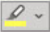
- B. 
- C. 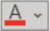
- D.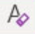
Câu 3: Em cần sử dụng những lệnh nào để được định dạng như sau: Kết nối tri thức?
- A. I + U.
- B. U + B.
- C. I + ab.
- D. B + I.
Câu 4: Em thực hiện thao tác thay đổi cách bố trí hình ảnh trong văn bản tại bảng chọn nào?
- A. Layout Options.
- B. Picture Format.
- C. Positions.
- D. Picture Styles.
Câu 5: Để di chuyển hình ảnh đến vị trí mong muốn trong văn bản, em chọn cách bố trí nào?
- A. Through.
- B. Square.
- C. Tight.
- D. Random.
Câu 6: Em hãy quan sát hình dưới đây và chọn phát biểu sai.
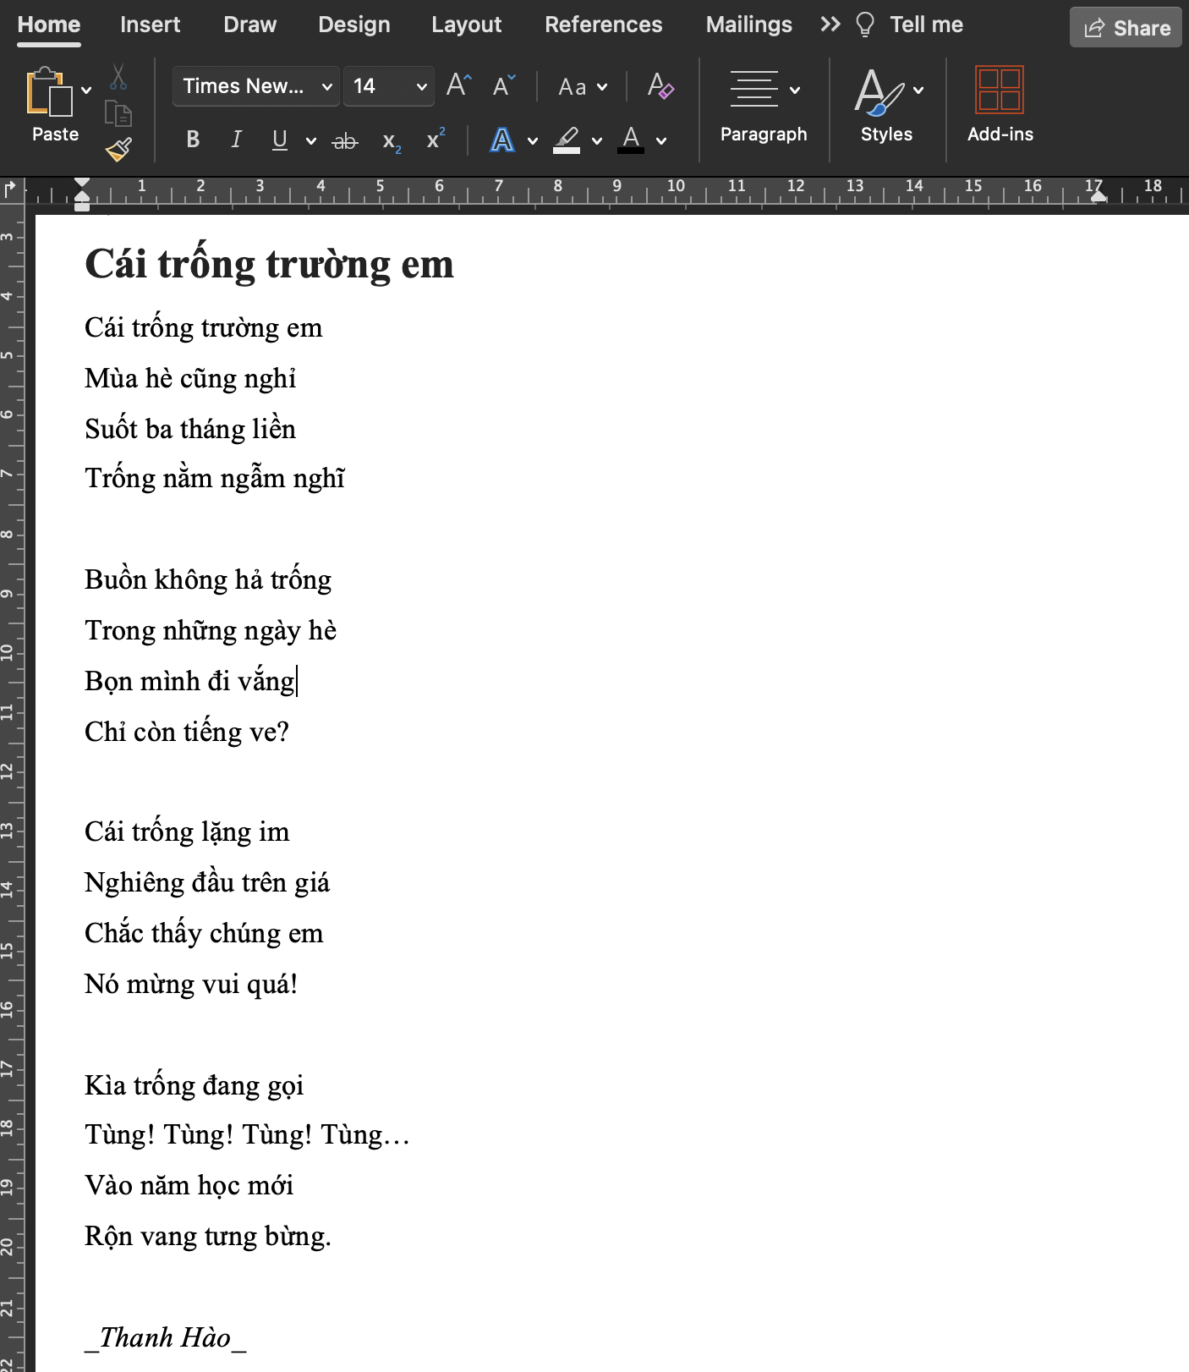
- A. Các câu thơ được định dạng phông chữ Times New Roman.
- B. Tên bài thơ được định dạng cỡ chữ 14.
- C. Tên tác giả được định dạng kiểu chữ in gạch chân.
- D. Tên bài thơ được định dạng kiểu chữ in đậm.
Câu 7: Để định dạng kí tự trong phần mềm soạn thảo văn bản, trước tiên em cần làm gì?
- A. Đặt con trỏ chuột vào trước phần văn bản muốn định dạng.
- B. Đặt con trỏ chuột vào phía cuối phần văn bản muốn định dạng.
- C. Chọn phần văn bản muốn định dạng.
- D. Đặt con trỏ chuột vào vị trí bất kì trong văn bản.
Câu 8: Tổ hợp phím nào sau đây giúp em căn chỉnh phần văn bản đang chọn ra vị trí trung tâm?
- A. Ctrl + L.
- B. Ctrl + R.
- C. Ctrl + E.
- D. Ctrl + J.
Câu 9: Để định dạng kiểu chữ đậm, em có thể sử dụng tổ hợp phím nào sau đây?
- A. Ctrl + D.
- B. Ctrl + I.
- C. Ctrl + B.
- D. Ctrl + O.
Câu 10: Để lưu tệp văn bản, em có thể sử dụng tổ hợp phím nào sau đây?
- A. Ctrl + X.
- B. Ctrl + S.
- C. Ctrl + Y.
- D. Ctrl + N.
BÀI 7: THỰC HÀNH SOẠN THẢO VĂN BẢN
Câu 1: Phần mềm soạn thảo văn bản có thể giúp em làm gì?
- A. Chỉnh sửa ảnh.
- B. Tạo bài trình chiếu.
- C. Dựng video.
- D. Lập thời khoá biểu.
Câu 2: Phát biểu nào sau đây sai?
- A. Em có thể đổi màu chữ khi soạn thảo văn bản.
- B. Để định dạng cỡ chữ trong phần mềm soạn thảo văn bản, trước tiên em cần chọn phần văn bản.
- C. Em chỉ có thể đặt hình ảnh vào bên dưới chữ trong văn bản.
- D. Khi soạn thảo văn bản, em có thể sử dụng nhiều phông chữ khác nhau.
Câu 3: Cách ghi nguồn Sưu tầm được sử dụng trong tình huống nào?
- A. Kể câu chuyện dựa trên nội dung của truyện khác.
- B. Sử dụng một bài thơ không rõ tên tác giả.
- C. Sử dụng một nội dung thông tin bất kì trên Internet.
- D. Sử dụng một bức tranh của hoạ sĩ A.
Câu 4: Biểu tượng của phần mềm soạn thảo văn bản là
- A. 
- B. 
- C. 
- D. 
Câu 5: Nguồn của văn bản sau đây là gì?
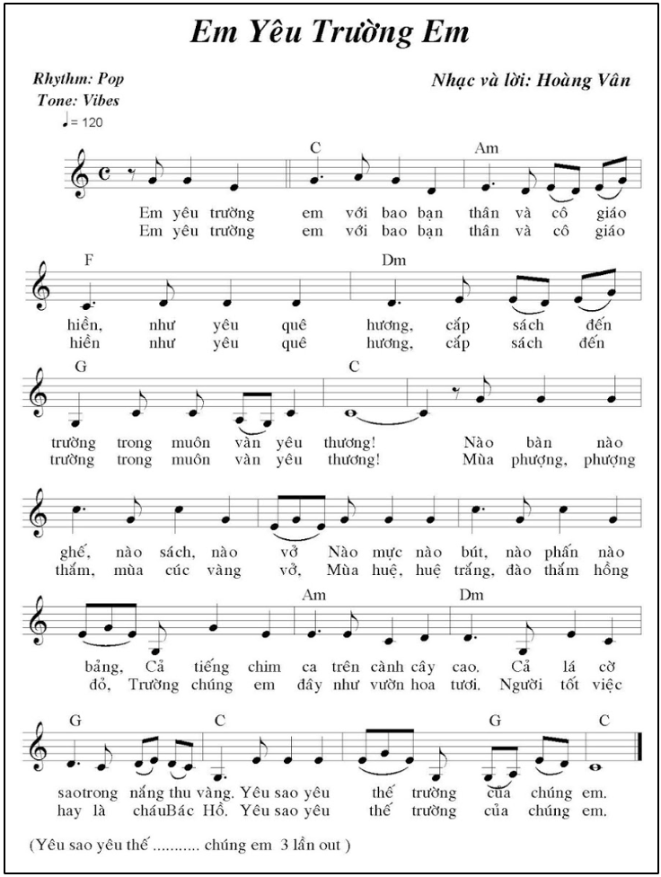
- A. Sưu tầm.
- B. Internet.
- C. Nhạc và lời: Hoàng Vân.
- D. Không có.
Câu 6: Dòng chữ dưới đây đang được định dạng như thế nào?
Nguyên nhân dẫn đến cuộc khởi nghĩa Hai Bà Trưng
- A. Định dạng kiểu chữ đậm và gạch chân chữ.
- B. Định dạng kiểu chữ hoa và in đậm.
- C. Định dạng kiểu chữ đậm và nghiêng.
- D. Định dạng gạch chân chữ và in nghiêng.
Câu 7: Đoạn thơ dưới đây có lỗi sai chính tả ở dòng thứ mấy?
Về thăm thầy tôi
(Trích)
Tôi về thăm mái trường sưa
Thời gian vọng lại đong đưa tiếng thầy
Hàng cây đường cũ còn đây
Thầy tôi tóc điểm hoa mây nửa đời
_Trần Giang_
- A. Dòng 1.
- B. Dòng 2.
- C. Dòng 3.
- D. Dòng 4.
Câu 8: Để gõ chữ hoa, em thực hiện như thế nào?
- A. Nhấn giữ phím Shift và gõ phím chữ.
- B. Nhấn giữ phím Tab và gõ phím chữ.
- C. Nhấn giữ phím Ctrl và gõ phím chữ.
- D. Nhấn giữ phím Alt và gõ phím chữ.
Câu 9: Để định dạng kí tự trong phần mềm soạn thảo văn bản, em sử dụng các lệnh trong dải lệnh nào?
- A. Insert.
- B. Home.
- C. Design.
- D. Layout.
Câu 10: Khi soạn thảo văn bản, nếu gõ nhầm hoặc sai thì em sử dụng phím nào để xoá?
- A. Clear.
- B. Space.
- C. Enter.
- D. Delete.
Câu 11: Để sao chép những phần giống nhau, em sử dụng lệnh nào sau đây?
- A. Move to + Paste.
- B. Cut + Paste.
- C. Copy + Paste.
- D. Enter + Paste.
Câu 12: Khi sử dụng một hình ảnh lấy từ pinterest.com, em sẽ ghi nguồn như thế nào?
- A. Hình ảnh: Tên em.
- B. Sưu tầm.
- C. Nguồn hình ảnh: Internet.
- D. Nguồn hình ảnh: pinterest.com.
Câu 13: Để định dạng gạch chân chữ, em sử dụng lệnh nào sau đây?
- A. U.
- B. ab.
- C. B.
- D. I.
Câu 14: Để định dạng kiểu chữ nghiêng, em có thể sử dụng tổ hợp phím nào sau đây?
- A. Ctrl + E.
- B. Ctrl + I.
- C. Ctrl + B.
- D. Ctrl + C.
Câu 15: Để định dạng gạch chân chữ, em có thể sử dụng tổ hợp phím nào sau đây?
- A. Ctrl + A.
- B. Ctrl + Y.
- C. Ctrl + V.
- D. Ctrl + U.
BÀI 8A: LÀM QUEN VỚI PHẦN MỀM ĐỒ HOẠ
Câu 1: Em có thể làm gì với phần mềm đồ hoạ?
- A. Nghe nhạc.
- B. Vẽ tranh và tô màu.
- C. Đọc truyện.
- D. Tạo bài trình chiếu.
Câu 2: Phát biểu nào sau đây sai?
- A. Em có thể chỉnh sửa hình ảnh bằng phần mềm đồ hoạ.
- B. Phần mềm đồ hoạ cho phép em viết chữ lên hình ảnh.
- C. Trên giao diện của phần mềm đồ hoạ, hộp công cụ nằm bên phải hộp màu.
- D. Trên giao diện của phần mềm đồ hoạ, trang vẽ là vùng hình chữ nhật màu trắng.
Câu 3: Em có thể tạo nhân vật hoạt hình bằng phần mềm nào sau đây?
- A. Phần mềm soạn thảo văn bản.
- B. Phần mềm luyện gõ bàn phím
- C. Phần mềm đồ hoạ.
- D. Phần mềm xem video.
Câu 4: Sản phẩm nào sau đây không được tạo ra bằng phần mềm đồ hoạ?
- A. Tranh phong cảnh.
- B. Thiệp chúc mừng 20/11.
- C. Biểu tượng phần mềm.
- D. Bản nhạc.
Câu 5: Phần mềm đồ hoạ không có công cụ nào sau đây?
- A. Công cụ tạo âm thanh.
- B. Công cụ tô màu.
- C. Công cụ viết chữ.
- D. Công cụ thay đổi kích thước.
Câu 6: Phương án nào sau đây là tên của một phần mềm đồ hoạ?
- A. Microsoft Design.
- B. Microsoft Paint.
- C. Microsoft Draw.
- D. Microsoft Picture.
Câu 7: Trên giao diện của phần mềm đồ hoạ, lệnh cắt hình ảnh nằm trong nhóm công cụ nào?
- A. Clipboard.
- B. Image.
- C. Tools.
- D. Shapes.
Câu 8: Để cắt một phần hình ảnh, em cần sử dụng công cụ nào?
- A. Crop.
- B. Cut.
- C. Resize.
- D. Size.
Câu 9: Để tự vẽ hình theo ý muốn, em cần sử dụng công cụ nào?
- A. Shapes.
- B. Outline.
- C. Brushes.
- D. Draw.
Câu 10: Để chọn màu cho đường viền của hình, em cần thực hiện như thế nào?
- A. Nháy chuột vào Color 1 rồi nháy chuột chọn màu trong Edit colors.
- B. Nháy chuột vào Color 2 rồi nháy chuột chọn màu trong Colors.
- C. Nháy chuột vào Editcolors rồi nháy chuột chọn màu trong Colors.
- D. Nháy chuột vào Color1 rồi nháy chuột chọn màu trong Colors.
Câu 11: Để tô màu hình vẽ, em cần sử dụng công cụ nào sau đây?
- A. 
- B. 
- C. 
- D.
Câu 12: Để sao chép phần hình ảnh đã chọn, em cần sử dụng công cụ nào?
- A. Select và Paste.
- B. Copy và Paste.
- C. Cut và Paste.
- D. Create và Paste.
Câu 13: Em hãy tìm hiểu trên Internet và cho biết phần mềm nào sau đây không phải là phần mềm đồ hoạ?
- A. Adobe Illustrator.
- B. Sketchup.
- C. Canva.
- D. McAfee.
Câu 14: Trên giao diện của phần mềm đồ hoạ, công cụ Edit colors dùng để làm gì?
- A. Đổi màu của phần hình ảnh đang được chọn.
- B. Thêm màu mới vào hộp màu.
- C. Tuỳ chọn độ đậm/nhật của màu.
- D. Xoá màu của phần hình ảnh đang được chọn.

BÀI 9A: SỬ DỤNG PHẦN MỀM ĐỒ HOẠ TẠO SẢN PHẨM SỐ
Câu 1: Em có thể làm gì với phần mềm đồ hoạ?
- A. Tạo video.
- B. Chơi trò chơi.
- C. Nghe nhạc.
- D. Thiết kế biểu tượng.
Câu 2: Phát biểu nào sau đây sai?
- A. Thiệp chúc mừng thường được tặng vào những dịp vui vẻ, thể hiện tình cảm của người tặng.
- B. Để tạo được thiệp chúc mừng phù hợp cần xác định chủ đề và những thành phần xuất hiện trong tấm thiệp.
- C. Thiệp chúc mừng sinh nhật thường có dòng chữ “Chúc mừng năm mới”.
- D. Thiệp chúc mừng ngày Quốc tế Phụ nữ thường có hình hoa.
Câu 3: Phát biểu nào sau đây sai?
- A. Trên giao diện của phần mềm đồ hoạ, trang vẽ là vùng hình chữ nhật màu trắng.
- B. Trên giao diện của phần mềm đồ hoạ, hộp màu nằm bên trái hộp công cụ.
- C. Phần mềm đồ hoạ cho phép em viết chữ lên hình ảnh.
- D. Em có thể định dạng màu chữ, phông chữ, cỡ chữ khi viết chữ lên hình ảnh.
Câu 4: Phần mềm nào sau đây giúp em tạo thiệp chúc mừng sinh nhật?
- A. Microsoft Word.
- B. Microsoft Design.
- C. Microsoft Outlook.
- D. Microsoft Paint.
Câu 5: Tấm thiệp chúc mừng giáng sinh gồm những thông tin dạng nào?
- A. Dạng hình ảnh.
- B. Dạng chữ và dạng âm thanh.
- C. Dạng hình ảnh và dạng chữ.
- D. Dạng âm thanh và hình ảnh.
Câu 6: Để tạo khung cho tấm thiệp, em cần sử dụng các lệnh trong nhóm lệnh nào?
- A. Clipboard.
- B. Image.
- C. Tools.
- D. Shapes.
Câu 7: Để điều chỉnh độ dày của đường viền khung tấm thiệp, em cần sử dụng lệnh nào?
- A. Size.
- B. Outline.
- C. Resize.
- D. Rotate.
Câu 8: Để vẽ chùm bóng bay nhiều màu, em cần sử dụng những công cụ nào?
- A. ,  và
- B. , và
- C. và
- D. , và
Câu 9: Để chèn văn bản vào hình vẽ, em cần sử dụng công cụ nào?
- A. 
- B. 
- C. 
- D.
Câu 10: Để lưu văn bản, em sử dụng lệnh nào sau đây?
- A. 
- B. 
- C. 
- D.
Câu 11: Để thay đổi cách hiển thị hình ảnh trên phần mềm đồ hoạ, em cần sử dụng các lệnh trên dải lệnh nào?
- A. File.
- B. Home.
- C. View.
- D. Design.
BÀI 8B: LÀM SẢN PHẨM THỦ CÔNG THEO VIDEO HƯỚNG DẪN
Câu 1: Phát biểu nào sau đây sai?
- A. Em có thể tìm thấy trên Internet những video hướng dẫn tạo sản phẩm thủ công đơn giản.
- B. Cách xem video trên YouTube cũng tương tự như phần mềm xem video mà em đã được học.
- C. Em chỉ có thể dùng phần mềm YouTube trên máy tính và điện thoại thông minh.
- D. Thực hiện theo hướng dẫn của video, em có thể tạo ra những sản phẩm thủ công hữu ích.
Câu 2: Biểu tượng  trên thanh điều khiển của video đang được phát trên YouTube dùng để làm gì?
- A. Đến video tiếp theo.
- B. Phát video.
- C. Điều chỉnh âm thanh.
- D. Phóng to màn hình.
Câu 3: Nút tiến trình trên thanh điều khiển của video đang được phát trên YouTube dùng để làm gì?
- A. Phát/Dừng video.
- B. Tăng/Giảm âm lượng video.
- C. Xem đoạn video bất kì.
- D. Đến video tiếp theo.
Câu 4: Em có thể tìm kiếm và xem các video hướng dẫn để tạo các sản phẩm thủ công trên website nào?
- A. youtube.com.
- B. video.com.
- C. play.google.com.
- D. truyencotich.vn.
Câu 5: Biểu tượng của phần mềm xem video là
- A. 
- B. 
- C. 
- D.
Câu 6: Trong khi video đang được phát, biểu tượng nào hiển thị trên thanh điều khiển?
- A. 
- B. 
- C. 
- D.
Câu 7: Để tìm được video hướng dẫn gấp thuyền bằng giấy, em cần nhập từ khoá tìm kiếm như thế nào?
- A. Con thuyền.
- B. Gấp giấy.
- C. Gấp thủ công.
- D. Gấp thuyền giấy.
Câu 8: Để xem video ở chế độ toàn màn hình, em chọn biểu tượng nào trên thanh điều khiển?
- A. 
- B. 
- C. 
- D.
Câu 9: Khi làm theo video hướng dẫn gấp con ếch bằng giấy, em sẽ sử dụng công cụ nào sau đây nếu muốn dừng video lại để thực hành?
- A. Nút tiến trình.
- B. Nút đến video tiếp theo.
- C. Nút phát video.
- D. Nút xem ở chế độ thu nhỏ.
Câu 10: Biểu tượng  trên thanh điều khiển của video đang được phát trên YouTube dùng để làm gì?
- A. Điều chỉnh âm thanh của video.
- B. Điều chỉnh tốc độ phát video.
- C. Điều chỉnh chất lượng xem video.
- D. Điều chỉnh thời gian xem video.
Câu 11: Khi đang xem video trên YouTube, em có thể sử dụng phím nào trên bàn phím để dừng video?
- A. Phím shift.
- B. Phím enter.
- C. Phím ctrl.
- D. Phím space.
Câu 12: Sau khi xem xong một video trên YouTube, em có thể sử dụng phím nào trên bàn phím để xem lại video từ đầu?
- A. Phím .
- B. Phím 0.
- C. Phím .
- D. Phím tab.
BÀI 9B: THỰC HÀNH TẠO ĐỒ DÙNG GIA ĐÌNH THEO VIDEO HƯỚNG DẪN
Câu 1: Biểu tượng  trên thanh điều khiển của video đang được phát trên YouTube dùng để làm gì?
- A. Dừng video.
- B. Phát video.
- C. Đến video tiếp theo.
- D. Phóng to màn hình.
Câu 2: Nút tiến trình trên thanh điều khiển của video đang được phát trên YouTube dùng để làm gì?
- A. Đến video tiếp theo.
- B. Phát/Dừng video.
- C. Chuyển đến đoạn video bất kì.
- D. Điều chỉnh âm thanh video.
Câu 3: Để tạo được một chiếc ống đựng bút từ vật liệu tái chế, vật dụng nào sau đây là không cần thiết?
- A. Cái kéo.
- B. Keo dán.
- C. Bút màu.
- D. Đồng hồ.
Câu 4: Trong khi video đang được phát, biểu tượng nào không hiển thị trên thanh điều khiển?
- A. 
- B. 
- C. 
- D. 
Câu 5: Đồ vật trong hình dưới đây được tạo từ vật liệu tái chế gì?
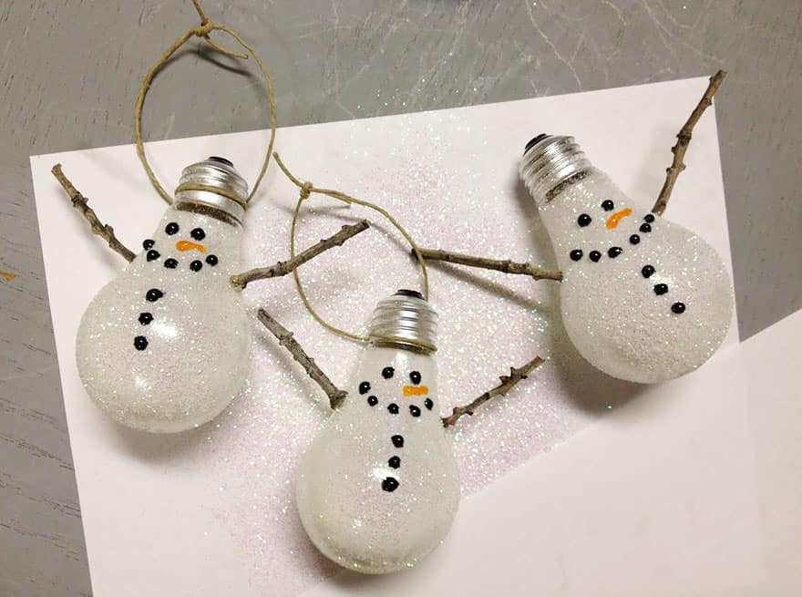
- A. Bình nhựa.
- B. Lon nước.
- C. Bóng đèn.
- D. Cốc uống nước.
Câu 6: Em hãy sắp xếp các bước sau theo đúng thứ tự để làm một sản phẩm từ vật liệu tái chế.
1. Nhập từ khoá để tìm kiếm video.
2. Chọn và mở một video mà em có thể làm theo.
3. Truy cập địa chỉ youtube.com.
4. Xem từng bước và làm theo.
5. Xem video một lượt để biết tổng thể nội dung và những vật dụng cần chuẩn bị.
- A. 3 2 1 4 5.
- B. 3 1 2 4 5.
- C. 3 4 5 1 2.
- D. 3 1 2 5 4.
Câu 7: Để tìm được video hướng dẫn làm bình cắm hoa từ vật liệu tái chế, em cần nhập từ khoá tìm kiếm như thế nào?
- A. Bình cắm hoa.
- B. Vật liệu tái chế.
- C. Làm bình cắm hoa từ vật liệu tái chế.
- D. Bình hoa tái chế.
Câu 8: Để xem video ở chế độ toàn màn hình, em chọn biểu tượng nào trên thanh điều khiển?
- A. 
- B. 
- C. 
- D.
Câu 9: Khi làm theo video hướng dẫn làm thùng rác từ vật liệu tái chế, em sẽ sử dụng công cụ nào sau đây nếu muốn xem lại đoạn video đã qua?
- A. Nút cài đặt.
- B. Nút dừng video.
- C. Nút tiến trình.
- D. Nút đến video tiếp theo.
Câu 10: Phương án nào sau đây là vật liệu tái chế?
- A. Túi ni lông.
- B. Pin.
- C. Khăn giấy.
- D. Quần áo cũ.
Câu 11: Để tắt/bật tiếng của video đang phát trên YouTube, em có thể sử dụng phím nào trên bàn phím?
- A. Phím alt.
- B. Phím m.
- C. Phím f.
- D. Phím backspace.
Câu 12: Để thoát khỏi chế độ toàn màn hình, em có thể sử dụng phím nào trên bàn phím?
- A. Phím ESC.
- B. Phím EXIT.
- C. Phím DELETE.
- D. Phím PRTSC.
BÀI 10: CẤU TRÚC TUẦN TỰ
Câu 1: Chương trình điều khiển nhân vật mèo dưới đây có cấu trúc gì?
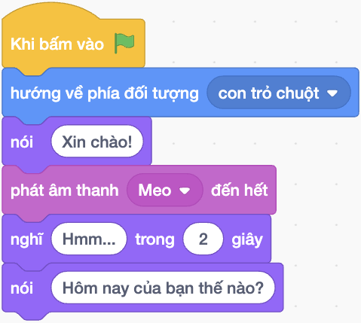
- A. Cấu trúc rẽ nhánh.
- B. Cấu trúc lặp.
- C. Cấu trúc tuần tự.
- D. Cấu trúc không tuần tự.
Câu 2: Phát biểu nào sau đây sai?
- A. Gấp thủ công là hoạt động được thực hiện tuần tự.
- B. Trong cấu trúc tuần tự, các việc được thực hiện theo thứ tự bất kì.
- C. Các tin nhắn trong ứng dụng Zalo được hiển thị tuần tự theo thứ tự thời gian.
- D. Trong chương trình có cấu trúc tuần tự, các lệnh hoặc khối lệnh được thực hiện lần lượt theo thứ tự.
Câu 3: Phát biểu nào sau đây sai?
- A. Mỗi nhóm lệnh trong chương trình Scratch đều có màu riêng.
- B. Lệnh điều khiển nhân vật di chuyển số bước tuỳ ý nằm trong nhóm lệnh chuyển động.
- C. Phần mềm Scratch cung cấp nhiều phông nền cho em lựa chọn.
- D. Một nhân vật trong chương trình Scratch chỉ có một trang phục.
Câu 4: Em có thể tạo chương trình có cấu trúc tuần tự bằng phần mềm nào?
- A. Microsoft PowerPoint.
- B. Scratch.
- C. Kiran’s Typing Tutor.
- D. Zoom.
Câu 5: Biểu tượng của phần mềm Scratch là
- A. 
- B. 
- C. 
- D. 
Câu 6: Chương trình được tạo bởi phần mềm Scratch được lưu với định dạng gì?
- A. .sb3.
- B. .png.
- C. .ppt.
- D. .html.
Câu 7: Để chạy chương trình trong phần mềm Scratch, em nháy chuột vào nút lệnh
- A.
- B.
- C.
- D.
Câu 8: Em hãy sắp xếp các lệnh sau theo thứ tự đúng để được chương trình thực hiện ý tưởng: Nhân vật mèo xuất hiện trên sân khấu, đi tới một vị trí ngẫu nhiên và nói “Xin chào” trong 2 giây. Khi bấm vào nhân vật thì bạn mèo nói “Chúc bạn một ngày vui vẻ!”.
a)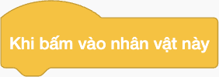
b)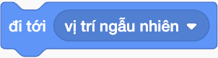
c)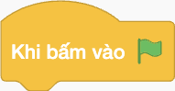
d)
e)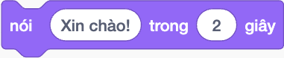
- A. a e d c b.
- B. c e b a d.
- C. b e c a d.
- D. c b e a d.
Câu 9: Để thay đổi động tác của nhân vật, em sử dụng lệnh nào sau đây?
- A.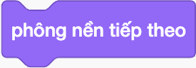
- B.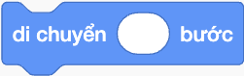
- C.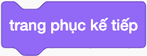
- D.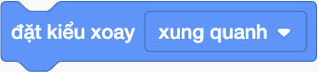
Câu 10: Phần mềm Scratch cho phép em sử dụng một hình ảnh trong máy tính để làm phông nền cho chương trình. Em hãy nêu các bước thực hiện thao tác đó.
- A. Đặt con trỏ chuột vào biểu tượng  Chọn  Chọn ảnh.
- B. Đặt con trỏ chuột vào biểu tượng  Chọn  Chọn ảnh.
- C. Đặt con trỏ chuột vào biểu tượng  Chọn  Chọn ảnh.
- D. Đặt con trỏ chuột vào biểu tượng  Chọn  Chọn ảnh.
BÀI 11: CẤU TRÚC LẶP
Câu 1: Các lệnh điều khiển cấu trúc lặp thuộc nhóm lệnh nào của Scratch?
- A. Nhóm lệnh Chuyển động.
- B. Nhóm lệnh Điều khiển.
- C. Nhóm lệnh Sự kiện.
- D. Nhóm lệnh Hiển thị.
Câu 2: Scratch không có lệnh lặp nào sau đây?
- A. Lệnh lặp với số lần biết trước.
- B. Lệnh lặp liên tục.
- C. Lệnh lặp không có điều kiện.
- D. Lệnh lặp có điều kiện.
Câu 3: Đoạn chương trình dưới đây có cấu trúc gì?
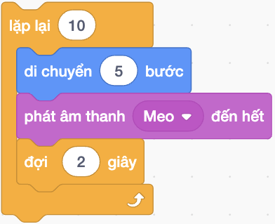
- A. Cấu trúc lặp với số lần không biết trước.
- B. Cấu trúc lặp với số lần biết trước.
- C. Cấu trúc lặp liên tục.
- D. Cấu trúc lặp có điều kiện.
Câu 4: Chương trình được tạo bởi phần mềm Scratch được lưu với định dạng gì?
- A. .scratch.
- B. .docx.
- C. .mp3.
- D. .sb3.
Câu 5: Việc nào sau đây không có động tác được lặp lại nhiều lần?
- A. Nhảy dây.
- B. Chèo thuyền.
- C. Chạy bộ
- D. Đợi đến lượt thanh toán trong siêu thị.
Câu 6: Scratch có mấy lệnh điều khiển cấu trúc lặp?
- A. 1.
- B. 2.
- C. 3.
- D. 4.
Câu 7: Trong Scratch, để mô tả một khối lệnh được lặp liên tục, em cần sử dụng lệnh nào?
- A.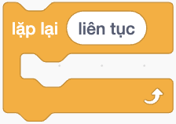
- B.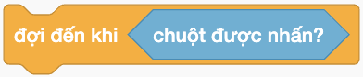
- C.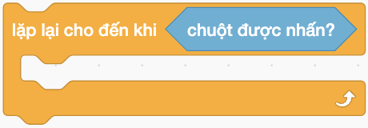
- D.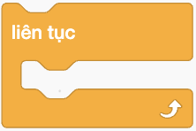
Câu 8: Để tạo chương trình mô tả các bước thực hiện bài tập nhảy đập bóng yêu cầu thực hiện lặp lại 10 lần động tác nhảy với tay đập bóng, em sử dụng lệnh nào sau đây?
- A. Lệnh lặp liên tục.
- B. Lệnh lặp với số lần biết trước.
- C. Lệnh lặp không có điều kiện.
- D. Lệnh lặp có điều kiện.
Câu 9: Sử dụng cấu trúc lặp để biểu diễn lại đoạn chương trình sau
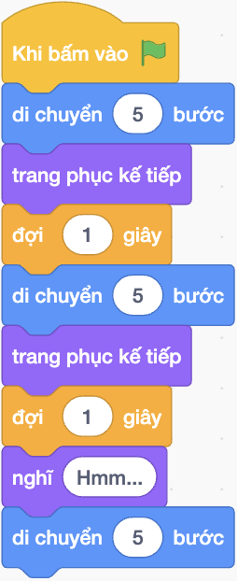
- A. 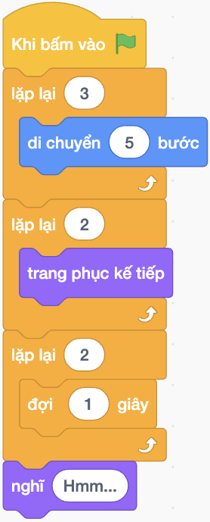
- B. 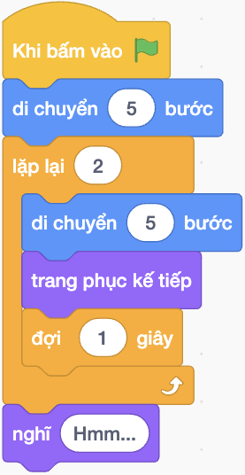
- C. 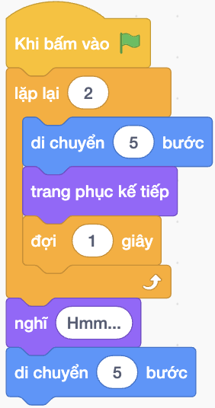
- D.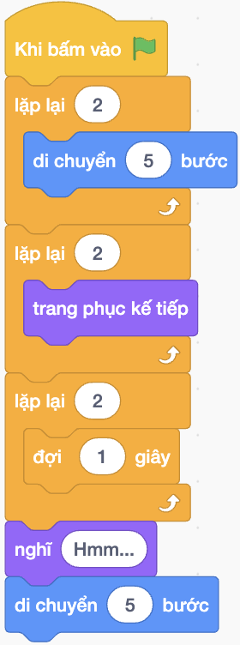
Câu 10: Để mở tệp chương trình có sẵn trong máy tính, em nhấn chọn biểu tượng nào trên giao diện phần mềm Scratch?
- A. 
- B. 
- C. 
- D. 
Câu 11: Để dừng chương trình trong phần mềm Scratch, em nháy chuột vào nút lệnh
- A.
- B. 
- C. 
- D.
Câu 12: Phần mềm Scratch cho phép em sử dụng một hình ảnh trong máy tính để làm nhân vật cho chương trình. Em hãy nêu các bước thực hiện thao tác đó.
- A. Đặt con trỏ chuột vào biểu tượng  Chọn Chọn ảnh.
- B. Đặt con trỏ chuột vào biểu tượng Chọn Chọn ảnh.
- C. Đặt con trỏ chuột vào biểu tượng  Chọn Chọn ảnh.
- D. Đặt con trỏ chuột vào biểu tượng  Chọn Chọn ảnh.
BÀI 12: THỰC HÀNH SỬ DỤNG LỆNH LẶP
Câu 1: Phát biểu nào sau đây sai?
- A. Trong cấu trúc lặp, công việc được thực hiện lặp lại.
- B. Trong chương trình có cấu trúc lặp, lệnh hoặc khối lệnh được thực hiện lặp lại.
- C. Scratch có bốn lệnh điều khiển cấu trúc lặp.
- D. Các lệnh điều khiển cấu trúc lặp của Scratch thuộc nhóm lệnh Điều khiển.
Câu 2: Khối lệnh dưới đây có cấu trúc gì?
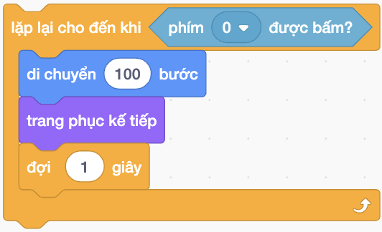
- A. Lệnh lặp liên tục.
- B. Lệnh lặp có điều kiện.
- C. Lệnh lặp với số lần biết trước.
- D. Lệnh lặp với số lần không biết trước.
Câu 3: Khi tạo chương trình Scratch điều khiển nhân vật vẹt bay, em cần sử dụng lệnh nào để vẹt không bị lộn ngược?
- A.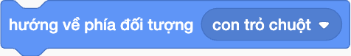
- B.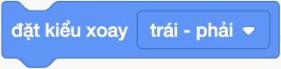
- C.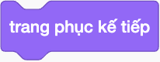
- D.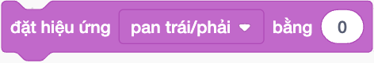
Câu 4: Lệnh dừng lặp “chuột được nhấn?” thuộc nhóm lệnh nào trong Scratch?
- A. Nhóm lệnh Cảm biến.
- B. Nhóm lệnh Điều khiển.
- C. Nhóm lệnh Chuyển động.
- D. Nhóm lệnh Sự kiện.
Câu 5: Em có thể tạo chương trình có cấu trúc lặp bằng phần mềm nào?
- A. Microsoft Paint.
- B. Zalo.
- C. Messenger Kids.
- D. Scratch.
Câu 6: Biểu tượng của phần mềm Scratch là
- A. 
- B. 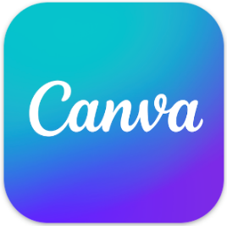
- C.
- D.
Câu 7: Chương trình được tạo bởi phần mềm Scratch được lưu với định dạng gì?
- A. .sb3.
- B. .sh3.
- C. .sr3.
- D. .sc3.
Câu 8: Trong Scratch, 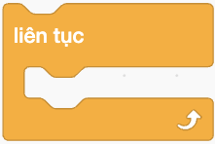 mô tả lệnh lặp gì?
- A. Lệnh lặp bất kì.
- B. Lệnh lặp với số lần biết trước.
- C. Lệnh lặp liên tục.
- D. Lệnh lặp có điều kiện.
Câu 9: Em hãy tạo chương trình Scratch để nhân vật mèo thực hiện tuần tự các hành động sau:
1. Di chuyển 10 bước.
2. Mèo kêu meo.
3. Nói “Xin chào”.
- A. 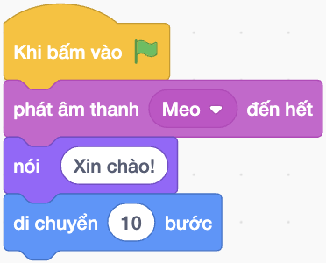
- B.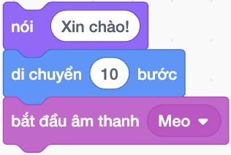
- C. 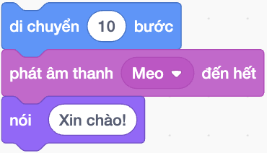
- D.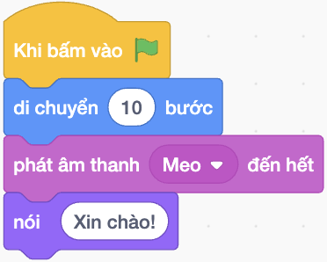
Câu 10: Để mở tệp chương trình có sẵn trong máy tính, em nhấn chọn biểu tượng nào trên giao diện phần mềm Scratch?
- A.
- B.
- C.
- D.
Câu 11: Em hãy tạo chương trình Scratch để nhân vật chim bồ câu thực hiện 20 lần các hành động sau:
1. Di chuyển 10 bước.
2. Vỗ cánh.
3. Đợi 1 giây.
4. Bật lại nếu chạm cạnh.
- A. 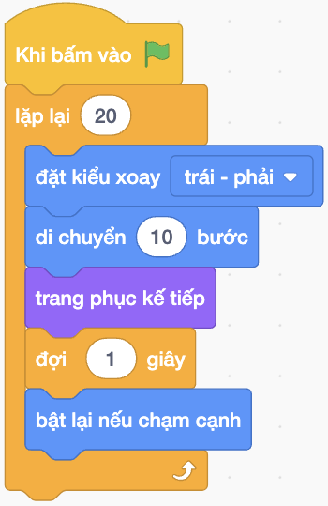
- B. 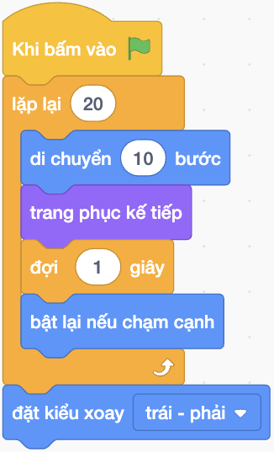
- C. 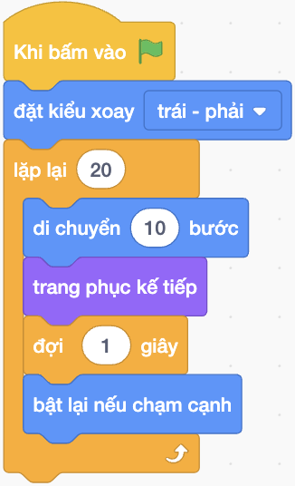
- D.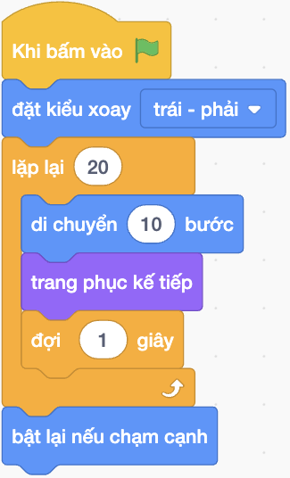
Câu 12: Phần mềm Scratch cho phép em khôi phục lại một nhân vật sau khi xoá. Em hãy nêu các bước thực hiện thao tác đó.
- A. Chọn biểu tượng Khôi phục Nhân vật.
- B. Chọn biểu tượng Khôi phục Nhân vật.
- C. Chọn biểu tượng Khôi phục Nhân vật.
- D. Chọn biểu tượng Khôi phục Nhân vật.
BÀI 13: CẤU TRÚC RẼ NHÁNH
- Câu 1: Hành động rẽ trái hoặc phải của ô tô được mô tả bằng cấu trúc gì?
- A. Cấu trúc lặp có điều kiện.
- B. Cấu trúc tuần tự.
- C. Cấu trúc rẽ nhánh.
- D. Cấu trúc quay lui.
- Câu 2: Đoạn chương trình nào sau đây có cấu trúc rẽ nhánh?
- A. 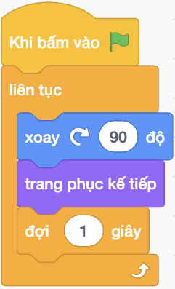
- B.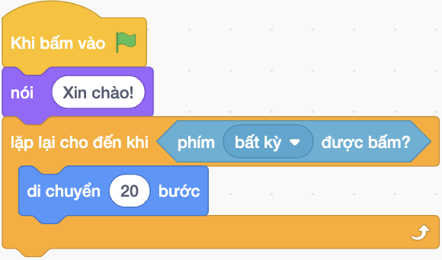
- C.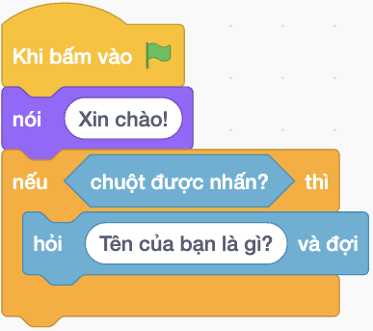
- D.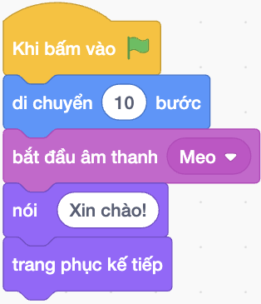
- Câu 3: Cấu trúc rẽ nhánh dạng thiếu có dạng như thế nào?
- A. nếu <điều kiện> thì nếu không thì .
- B. nếu thì .
- C. nếu thì <điều kiện>.
- D. nếu <điều kiện> thì .
- Câu 4: Lệnh  thuộc nhóm lệnh nào trong Scratch?
- A. Nhóm lệnh Cảm biến.
- B. Nhóm lệnh Chuyển động.
- C. Nhóm lệnh Hiển thị.
- D. Nhóm lệnh Điều khiển.
- Câu 5: Các lệnh điều khiển cấu trúc rẽ nhánh của Scratch thuộc nhóm lệnh nào?
- A. Nhóm lệnh Điều khiển.
- B. Nhóm lệnh Cảm biến.
- C. Nhóm lệnh Sự kiện.
- D. Nhóm lệnh Chuyển động.
- Câu 6: Trong chương trình có cấu trúc rẽ nhánh, khi nào thì một lệnh hoặc khối lệnh được thực hiện hay không được thực hiện?
- A. Tuỳ thuộc vào câu lệnh.
- B. Tuỳ thuộc vào hành động của nhân vật.
- C. Tuỳ thuộc vào điều kiện đúng hay sai.
- D. Tuỳ thuộc vào thời gian thực hiện chương trình.
- Câu 7: Trong cấu trúc rẽ nhánh dạng đầy đủ, công việc 2 được thực hiện khi nào?
- A. Khi điều kiện được thoả mãn.
- B. Khi công việc 1 được thực hiện.
- C. Khi công việc 2 đúng.
- D. Khi điều kiện không được thoả mãn.
- Câu 8: Chương trình sau được mô tả như thế nào?
- 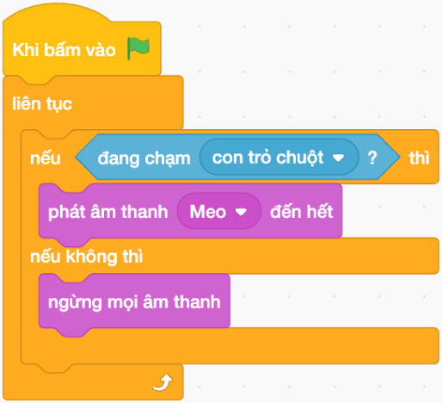
- A. Nhân vật mèo thực hiện lặp liên tục âm thanh mèo kêu “nếu chạm con trỏ chuột thì ngừng mọi âm thanh”.
- B. Nhân vật mèo thực hiện lặp liên tục “nếu chạm con trỏ chuột thì ngừng mọi âm thanh, nếu không thì phát âm thanh mèo kêu đến hết”.
- C. Nhân vật mèo thực hiện lặp liên tục “nếu chạm con trỏ chuột thì phát âm thanh mèo kêu đến hết, nếu không thì ngừng mọi âm thanh”.
- D. Nhân vật mèo “nếu chạm con trỏ chuột thì thực hiện lặp liên tục âm thanh mèo kêu đến hết, nếu không thì ngừng mọi âm thanh”.
- Câu 9: Trong Scratch, để trả nhân vật về màu ban đầu của nó, em sử dụng lệnh nào?
- A.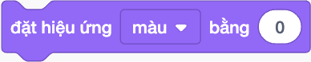
- B.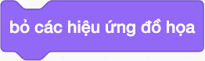
- C.
- D.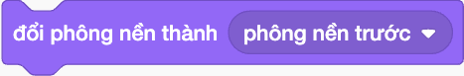
- Câu 10: Đoạn chương trình nào sau đây tương ứng với mô tả: nếu điều kiện “chuột được nhấn” được thoả mãn thì thực hiện lệnh “nói Xin chào!”, nếu không thì thực hiện lệnh “di chuyển 10 bước”?
- A.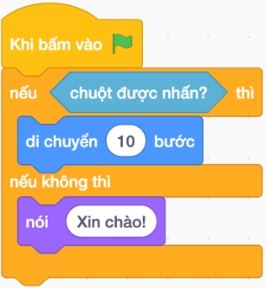
- B.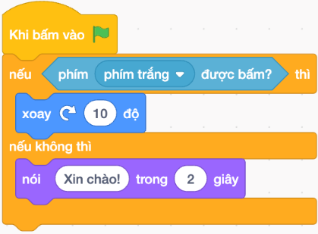
- C.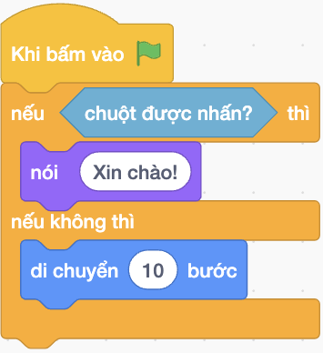
- D.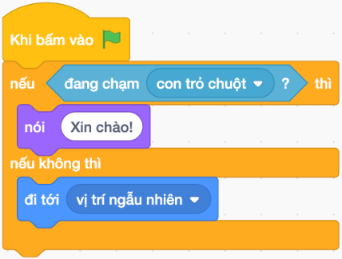
- Câu 11: Trong Scratch, để biểu diễn cấu trúc rẽ nhánh dạng đủ, em sử dụng lệnh nào?
- A.
- B.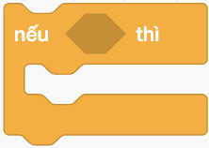
- C.
- D.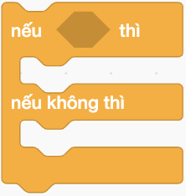
- Câu 12: Chương trình thực hiện ý tưởng: nhân vật thỏ thực hiện lặp 100 lần “nếu phím trắng được bấm thì đổi màu” là
- A.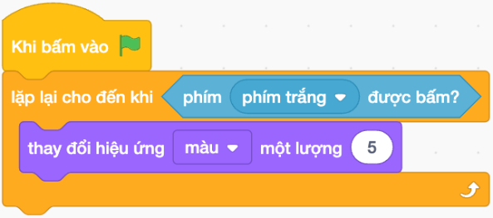
- B.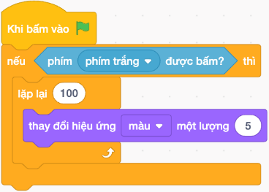
- C.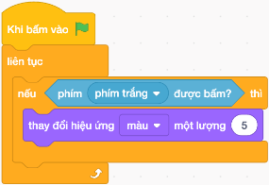
- D.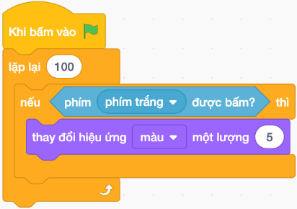
Bài 14: SỬ DỤNG BIẾN TRONG CHƯƠNG TRÌNH
Câu 1: Trong Scratch, để nhập thông tin từ bàn phím, em sử dụng lệnh nào?
- A.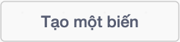
- B.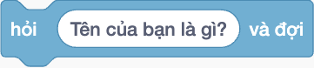
- C.
- D.
Câu 2: Để hiển thị giá trị của biến ra màn hình, em sử dụng lệnh nào?
- A.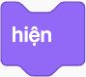
- B.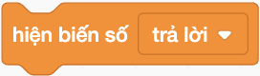
- C.
- D.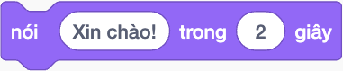
Câu 3: Chương trình điều khiển nhân vật thông báo ra màn hình câu “Chào buổi sáng bạn Nam” nếu người sử dụng nhập dữ liệu cho biến là “Nam” là
- A.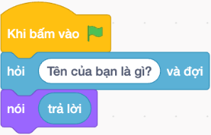
- B.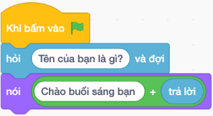
- C.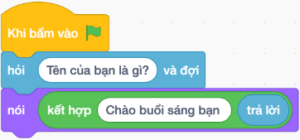
- D.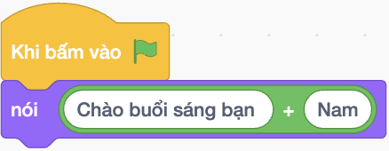
Câu 4: Để đặt giá trị 0 cho biến n, em sử dụng lệnh nào?
- A. 
- B.
- C. 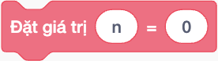
- D.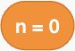
Câu 5: Khi nhập câu trả lời là 9 thì kết quả của chương trình sau là gì?
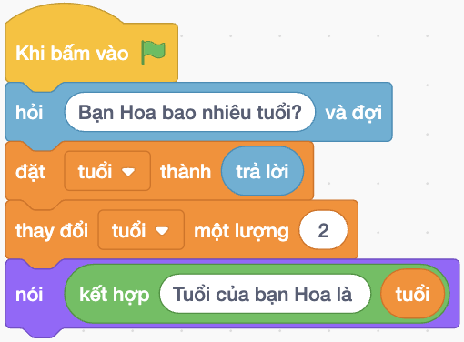
- A. Tuổi của bạn Hoa là 7.
- B. Tuổi của bạn Hoa là 11.
- C. Tuổi của bạn Hoa là 9.
- D. Tuổi của bạn Hoa là 10.
Câu 6: Phát biểu nào sau đây sai?
- A. Thông tin nhập vào từ bàn phím được lưu trong biến .
- B. Biến trả lời là biến có sẵn của Scratch.
- C. Lệnh nhập thông tin từ bàn phím thuộc nhóm lệnh Hiển thị.
- D. Nháy chuột chọn hộp kiểm ngay trước tên biến để hiển thị giá trị của biến này trên sân khấu.
Câu 7: Khi sử dụng lệnh 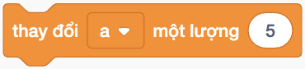 thì giá trị của biến sẽ thay đổi như thế nào?
- A. Giá trị của biến là 5.
- B. Giá trị của biến sẽ bị trừ đi 5 đơn vị.
- C. Giá trị của biến sẽ được tăng lên 5 lần.
- D. Giá trị của biến sẽ được cộng thêm 5 đơn vị.
Câu 8: Phát biểu nào sau đây sai?
- A. Em có thể thay đổi giá trị của biến trong chương trình Scratch.
- B. Em không thể thay đổi tên của các biến đã tạo trong Scratch.
- C. Nháy chuột chọn hộp kiểm ngay trước tên biến để hiển thị giá trị của biến trên sân khấu.
- D. Em có thể tạo biến để sử dụng khi tạo chương trình.
Câu 9: Trong Scratch, lệnh nào dùng để thay đổi giá trị của biến?
- A. 
- B.
- C. 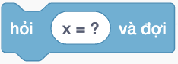
- D.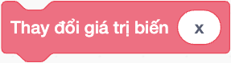
Câu 10: Lệnh  thuộc nhóm lệnh nào?
- A. Nhóm lệnh Các phép toán.
- B. Nhóm lệnh Điều khiển.
- C. Nhóm lệnh Âm thanh.
- D. Nhóm lệnh Hiển thị.
Câu 11: Hình sau đây là kết quả chạy chương trình nào?
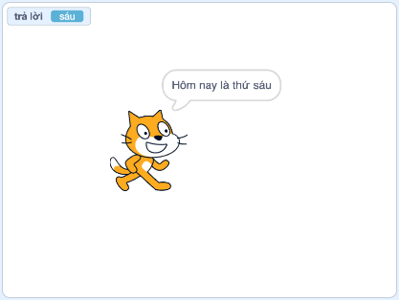
- A. 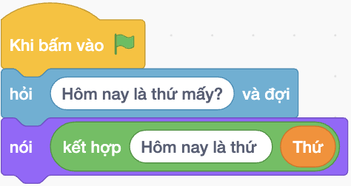
- B.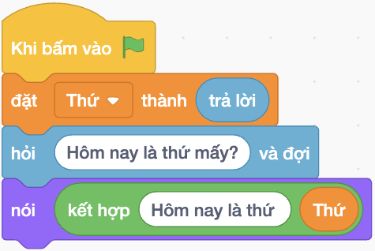
- C. 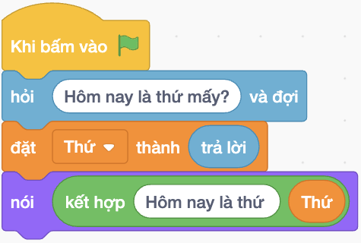
- D.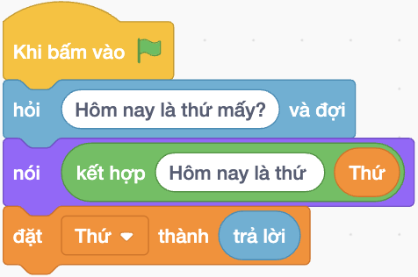
Bài 15: SỬ DỤNG BIỂU THỨC TRONG CHƯƠNG TRÌNH
Câu 1: Phép toán nào được dùng để tạo biểu thức điều kiện trong Scratch?
- A. Phép chia lấy dư.
- B. Phép toán so sánh lớn hơn.
- C. Phép toán cộng.
- D. Phép lấy số ngẫu nhiên.
Câu 2: Với biểu thức có nhiều phép toán, khi chạy chương trình Scratch, các phép toán được thực hiện theo thứ tự như thế nào?
- A. Theo thứ tự từ trái qua phải.
- B. Theo thứ tự từ ngoài vào trong.
- C. Theo thứ tự từ phải qua trái.
- D. Theo thứ tự từ trong ra ngoài.
Câu 3: Phép toán nào sau đây có kết quả là false?
- A.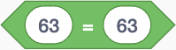
- B.
- C.
- D.
Câu 4: Phép toán nào được thực hiện đầu tiên trong biểu thức:
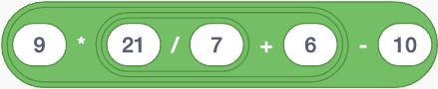
- A.
- B.
- C.
- D.
Câu 5: Biểu thức 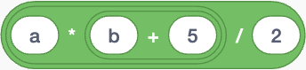 tương ứng với biểu thức toán học nào?
- A. 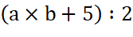.
- B. 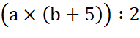.
- C. 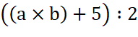.
- D. 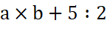.
Câu 6: Biểu thức toán học 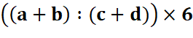 được biểu diễn trong Scratch như thế nào?
- A.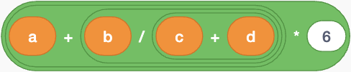
- B. 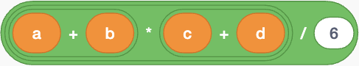
- C.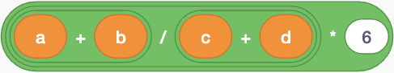
- D.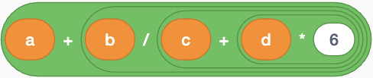
Câu 7: Phép toán kết hợp được biểu diễn trong Scratch như thế nào?
- A.
- B.
- C.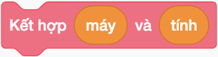
- D.
Câu 8: Lệnh 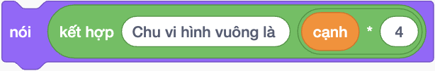 sẽ đưa thông báo nào ra màn hình nếu giá trị biến hiện tại đang là ?
- A. Chu vi hình vuông là 14.
- B. Chu vi hình vuông là 40.
- C. Chu vi hình vuông là 6.
- D. Chu vi hình vuông là 20.
Câu 9: Biểu thức Scratch tính diện tích toàn phần của hình lập phương là
- A.
- B.
- C.
- D.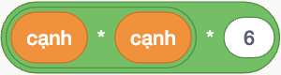
Câu 10: Biết rằng chu vi của hình tam giác là tổng độ dài ba cạnh của hình tam giác đó. Chương trình Scratch tính chu vi hình tam giác có độ dài các cạnh nhập vào từ bàn phím là
- A.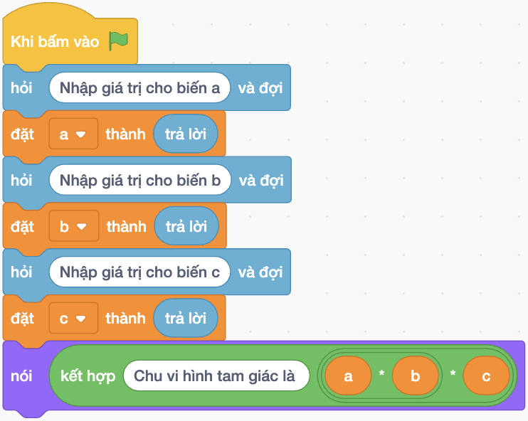
- B.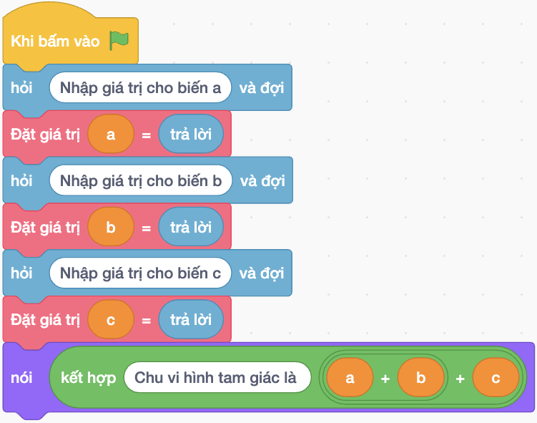
- C.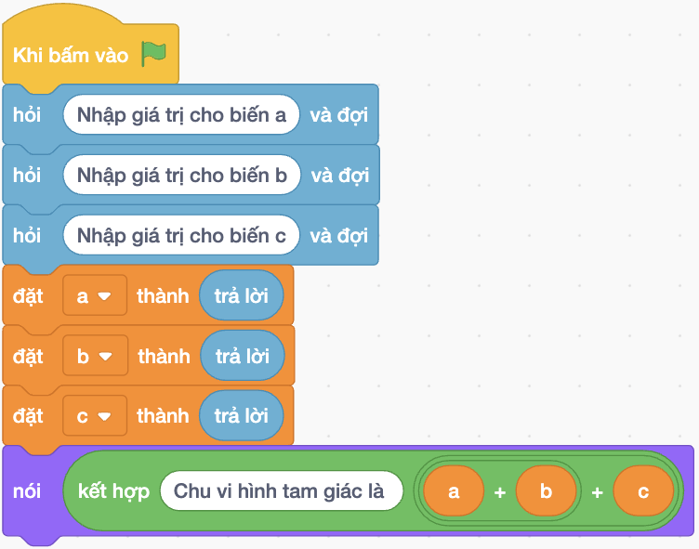
- D.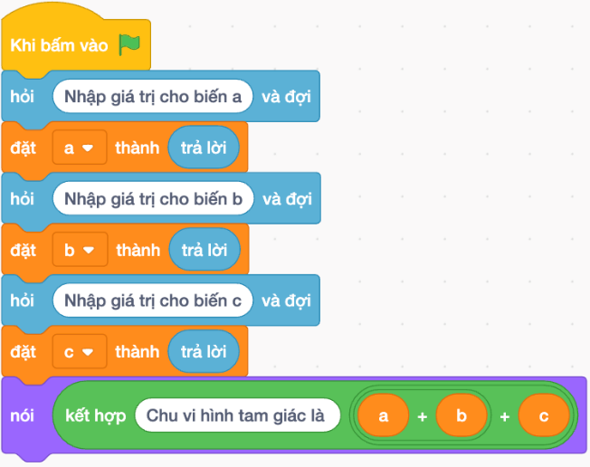
Câu 11: Biểu thức biểu diễn phép toán số học trong Scratch là
- A.
- B.
- C.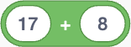
- D.

Bài 16: TỪ KỊCH BẢN ĐẾN CHƯƠNG TRÌNH
Câu 1: Cấu trúc nào phù hợp để diễn tả hành động: Nhân vật di chuyển liên tục trên sân khấu cho đến khi chạm con trỏ chuột thì dừng lại?
- A. Cấu trúc rẽ nhánh dạng thiếu.
- B. Cấu trúc lặp liên tục.
- C. Cấu trúc lặp có điều kiện.
- D. Cấu trúc rẽ nhánh dạng đủ.
Câu 2: Phát biểu nào sau đây sai?
- A. Từ kịch bản, em dễ dàng tạo ra chương trình để thực hiện ý tưởng.
- B. Để chạy chương trình trong Scratch, em nháy nút lệnh cờ xanh trên màn hình.
- C. Kịch bản giúp em xác định cụ thể các công việc mà chương trình cần thực hiện.
- D. Sau khi tạo chương trình, em không cần chạy thử.
Câu 3: Kịch bản chương trình không trả lời câu hỏi nào?
- A. Hành động của các nhân vật là gì?
- B. Chương trình có những lỗi gì?
- C. Chương trình diễn ra trong bối cảnh (sân khấu) nào?
- D. Chương trình có nhân vật nào?
Câu 4: Cấu trúc lặp không có dạng nào sau đây?
- A. Lặp liên tục.
- B. Lặp có điều kiện kết thúc.
- C. Lặp có điều kiện bắt đầu.
- D. Lặp với số lần biết trước.
Câu 5: Cấu trúc rẽ nhánh có mấy dạng?
- A. 1 dạng.
- B. 2 dạng.
- C. 3 dạng.
- D. 4 dạng.
Câu 6: Cấu trúc rẽ nhánh dạng đủ có dạng như thế nào?
- A. nếu <điều kiện> thì .
- B. nếu <điều kiện 1> thì nếu không thì <điều kiện 2>.
- C. nếu <điều kiện> thì .
- D. nếu <điều kiện> thì nếu không thì .
Câu 7: Để biểu diễn hành động bằng cấu trúc lặp với số lần biết trước, em sử dụng lệnh nào trong Scratch?
- A. 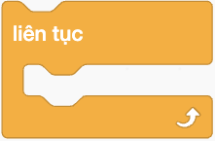
- B.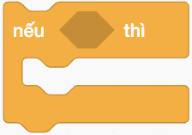
- C. 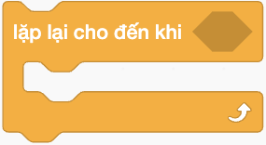
- D.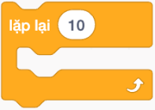
Câu 8: Để chọn phông nền cho chương trình, em nhấn chọn biểu tượng nào trên giao diện phần mềm Scratch?
- A.
- B.
- C.

- D.
Câu 9: Em sử dụng lệnh nào để diễn tả hành động: Nếu mũi tên phải được bấm thì di chuyển 20 bước?
- A.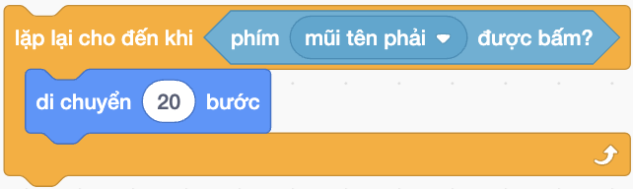
- B. 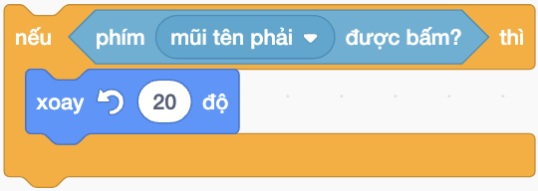
- C.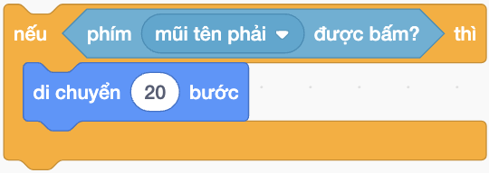
- D.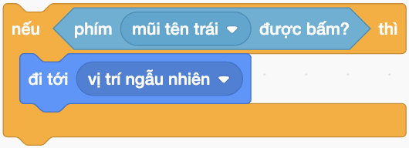
Câu 10: Em hãy tạo chương trình thực hiện kịch bản sau:
- Nhân vật: Có một nhân vật là chim cánh cụt.
- Sân khấu mặc định nền trắng.
- Hành động của nhân vật như sau:
+ Lặp lại cho đến khi chạm con trỏ chuột.
+ Nếu chuột được nhấn thì thay đổi màu của nhân vật, nếu không thì trả nhân vật về màu ban đầu của nó.
- A.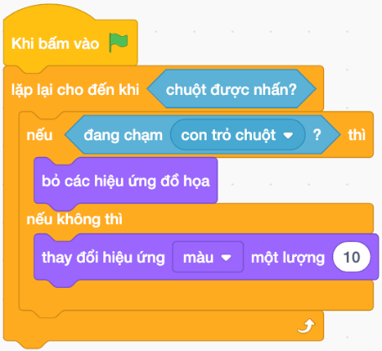
- B.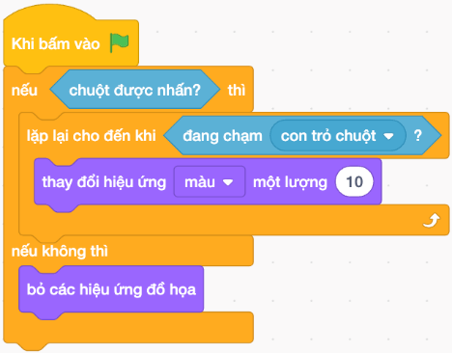
- C.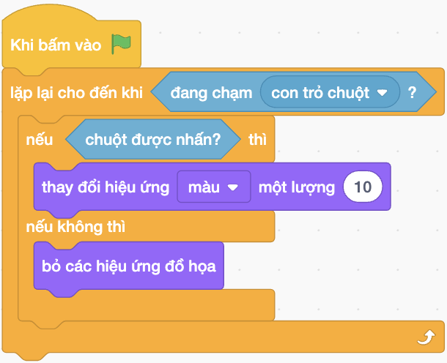
- D.